Biorremediación de lodos contaminados con aceites lubricantes usados

María Cristina Vásquez∗, Jennifer Thibisay Guerrero Figueroa∗*, Andrea del Pilar Quintero∗**

RESUMEN
Los lodos contaminados con residuos de aceites lubricantes usados generan gran impacto ambiental negativo al no ser manejados adecuadamente. Se propuso la biorremediación para disminuir la concentración de dichos contaminantes. Los ensayos fueron realizados en las instalaciones de la planta de tratamiento de aguas residuales (PTAR) de Río Frío (Girón, Santander, Colombia), donde se evaluaron consorcios microbianos nativos, que posteriormente se adicionaron a las biopilas conformadas por lodos deshidratados provenientes del tratamiento primario de aguas residuales domésticas (usados como fuente de materia orgánica), lodos provenientes de lavaderos de carros y lodos de alcantarillado de la zona industrial de la ciudad de Bucaramanga (Colombia). Se aislaron, identificaron y conservaron cepas microbianas con capacidad degradadora de hidrocarburos totales de petróleo (TPH) como Pseudomonas spp., Acinetobacter spp, Enterobacter cloacae, Citrobacter spp., Bacillus brevis, Micrococcus spp y Nocardia spp. Se hizo una serie de pruebas piloto donde se inoculó cada montaje con un consorcio bacteriano a una concentración de 3x10⁸ UFC/ml de bacterias y microorganismos fúngicos como Aspergillus spp., Fusarium spp., Trichoderma spp., a una concentración de 1x10⁶ esporas/ml; se monitorearon parámetros de temperatura, pH, humedad y oxigenación. Se realizaron dos ensayos para verificar el comportamiento de dichos tratamientos; se analizó la variable continua TPH en ppm mediante el método de modelos mixtos lineares en bloques aleatorios completos, que revelaron diferencias significativas entre la biopila control y las biopilas bajo prueba; se obtuvieron porcentajes de remoción hasta de 94% de TPH en 120 días y 84% en 40 días, lo que reflejó un efecto positivo en la utilización de los consorcios de microorganismos bajo prueba en la descontaminación de lodos de alcantarillado industrial y lodos de lavaderos de carros.
Palabras clave: biorremediación, biopilas, aceites usados, hidrocarburos totales del petróleo, microorganismos nativos.

ABSTRACT
The sludge contaminated with residues of used lubricating oils produce large negative environmental impact by not being handled properly. We proposed Biorremediation to decreasethe concentration of these polltants. The trials were conducted on the waste water treatment plant (WWTP) Río Frío (Girón, Santander, Colombia) ,we evaluate native microbial associations, and subsequently they were added to biopiles, made up of dried sludge the waste water treatment (source of organic mater) sludge from washing cars and sewage sludge from the industrial area of the city Bucaramanga (Colombia). Several pilot test were completed and we isolated, identified and retained microbial atrains with ability to degrading total petroleum hydrocarbons (TPH) such as Pseudomonas spp., Escherichia coli, Citrobacter spp., Bacillus brevis, Micrococcus spp., among others. We inoculated each pilot assembly with a bacterial concentration of 3x10⁸ UFC/ml and fungal microorganisms like Aspergillus spp., Fusarium spp., Trichoderma spp. in a concentration of 1x10⁶ Spores/ml. Parameters such as temperature, pH, humidity, oxygenation were monitoring frequently. Two trials were completed to verify the behabior and results of treatment, we analized continuously the concentration of TPH using linear mixed models approach in a randomized complete blocks, which revealed significant differences between control biopile (without microorganism consortia) and biopiles under test, obtaining removal percentages to 94% of TPH in 120 days, and 84% in 40 days, reflecting a positive effect on the use of consortia of microorganisms under test in the decontamination of domestic sewage sludge and industrial sludge and sludge the car wash.

Key words: Bioremediation, biopiles, used lubricating oils, Total Petroleum Hydrocarbons, native microorganisms.

Recibido: diciembre 19 de 2008
Aprobado: junio 18 de 2010

Introducción

La inadecuada disposición final de lodos contaminados con residuos de aceites lubricantes usados –compuestos por hidrocarburos totales de petróleo (TPH), bifenilos policlorados (PCB), aromáticos policíclicos (HAP), metales y otros compuestos contaminantes– ocasionan un deterioro en el medioambiente y la salud humana por sus efectos cancerígenos, tóxicos y venenosos, se consideran sustancias de difícil biodegradación y se clasifican como residuos peligrosos por la reglamentación establecida en el Convenio de Basilea (Arroyo et al., 2008).
Hoy en día, a nivel mundial se cuenta con diversas técnicas biológicas con el fin de proporcionar alternativas de descontaminación de zonas impactadas en suelo, aire y agua. La biorremediación es un proceso de descontaminación que emplea una serie de reacciones bioquímicas por una población o consorcios de microorganismos inoculados en la zona contaminada, para convertir la estructura de los hidrocarburos en componentes menos tóxicos (Benavides et al., 2006).
Este estudio se desarrolló a partir del macroproyecto de “Biorremediación de lodos contaminados con aceites usados”, realizado por estudiantes de Bacteriología y Laboratorio Clínico de la Universidad de Santander (UDES), Bucaramanga. A partir de muestras de lodos contaminados con residuos de aceites usados se realizó el aislamiento, la identificación y el mantenimiento de cepas nativas de bacterias y hongos con capacidad degradadora de residuos de hidrocarburos (TPH); para llevar a cabo la descontaminación de dichos residuos, se realizaron dos ensayos inoculando las biopilas conformadas por lodos provenientes de lavaderos de carros y lodos de alcantarillado de una zona industrial mezclados con lodos deshidratados obtenidos a partir del tratamiento primario de aguas residuales domésticas.
Dentro de las técnicas utilizadas en el proceso de biorremediación se emplean la bioaumentación y bioestimulación. En este caso se realizó la bioaumentación con la adición de soluciones acuosas en concentraciones de 3x10⁸ UFC/ml de los microorganismos nativos seleccionados, y bioestimulación con la adición de Nitrógeno, Fósforo y Potasio (presentación comercial NPK 15-15-15); además, se realizó el monitoreo de los parámetros abióticos como temperatura, pH, humedad, oxigenación (volteo).

Materiales y método

Aislamiento, identificación y mantenimiento de los microorganismos

Las muestras fueron recolectadas de diferentes puntos al azar, tomando 500 g a una profundidad no mayor de 15 cm de lodos aceitosos provenientes de lavaderos de carros, lodos de sistemas de alcantarillado de zonas industriales de la ciudad de Bucaramanga, y lodos estabilizados del tratamiento de aguas residuales domésticas, los cuales se depositaron en bolsas plásticas selladas, conservadas en refrigeración hasta su procesamiento, y transportadas a los laboratorios de la Planta de tratamiento de aguas residuales (PTAR) Río Frío (Girón).
Para el aislamiento se someten las muestras a un pre-enriquecimiento adicionando 100 g de cada una de estas en 250 ml del medio caldo básico de sales (CBS) modificado –NaCl 0,15 g (NH4)₂SO4 0,3 g, KH₂PO4 0,37 g, KH₂PO4 0,125 g, 0,125 g, MgSO4.7H₂O 0,075 g, KNO3 0,3 g) (Narváez et al., 2008), a temperatura ambiente, en agitación constante a una velocidad de 140 rpm, durante un periodo de doce días.
A partir del sexto día, hasta el día doce, se tomó un inóculo y sembró por agotamiento en placas de Agar MacConkey (AMck), Agar Nutritivo (AN), Agar Cetrimide, Agar Sangre (AS) y Agar Infusión de Suelo 25% (se obtuvo a partir de 500 g de lodo contaminado en 100 ml de agua destilada, se agitó y dejó en reposo 24 horas, posteriormente se filtró y con el filtrado se trabajó al 25%, y se adicionó agar-agar csp); después se incubó a 32 ºC por 24-48 horas en Agar Sangre (AS) a 32 ºC por 24-48 horas en atmósfera de 3-6% de CO₂, y en Agar Saboraud a temperatura ambiente durante 5 días para aislamiento de hongos.
La identificación de los hongos aislados se realizó basándose en las características morfológicas de las colonias (color, aspecto, consistencia, observación del anverso y reverso de la colonia, y presencia o ausencia de pigmentos y exudados) y la observación microscópica de estructuras características de los géneros empleados en este estudio (presencia o no de septos, pigmentación o no las hifas y observación de estructuras de reproducción asexual). La identificación de bacterias se realizó a partir de la serie bioquímica (triple azúcar hierro agar, citrato, SIM, úrea, malonato, motilidad, fenilalanina, rojo de metilo, Voges Proskauer, lisina hierro agar) y sistema semiautomatizado (BBL CRYSTAL-NF y gram positivos según el caso) y pruebas adicionales (citocromooxidasa, catalasa, Indol, de oxidación-fermentación OF: glucosa, sacarosa, lactosa, manitol, maltosa). Posterior a la identificación se realizaron repiques en medio modificado (con aceite lubricante usado al 10%) y se sembraron en medio simple con glicerol para su conservación (refrigeración 4 °C y congelación -20 ºC).

Preparación del inóculo
Posterior a la identificación de los microorganismos se realizaron pruebas de degradabilidad y compatibilidad. Para la prueba de degradabilidad (cualitativa) se empleó un medio de cultivo líquido modificado a diferentes concentraciones de aceites quemados (10, 15, 25 y 50%) para verificar la remoción de hidrocarburos, controlando visualmente cada cuatro horas la presencia o disminución de la capa de aceite en la superficie del medio debida al consumo de las grasas por parte de los microorganismos con la formación de micelas (comunicación personal Nieto L. ICP, 2005).
Las pruebas de competitividad o compatibilidad se realizaron en agar modificado confrontando todos los microorganismos en siembra masiva hasta la mitad de la caja con una cepa A e incubada a 37 ºC por 24 horas; posterior a este tiempo, en la mitad no sembrada se realizó la siembra mediante una estría perpendicular con otra cepa B, que fue incubada nuevamente durante 24 horas a 37 ºC; de acuerdo con estos resultados se determinaron los microorganismos compatibles (Garzón et al., 2001).
El medio utilizado para la aplicación del pool bacteriano a cada biopila se preparó a partir de 2 litros de agua, melaza al 5%, sales minerales 0,1%, extracto de levadura 0,5%, con una concentración bacteriana de 3x10⁸ ufc/ml comparada con la escala de MacFarland, confirmada por la técnica de recuento por vertido en placa tomando un volumen de 1 ml de una dilución (de 10¹ hasta 10⁸) en una caja de Petri estéril, a la cual se le adicionó medio de cultivo fundido (Plate Count), previamente enfriado a una temperatura de 40 ºC, mezclado e incubado de 35-37 ºC por 24 horas; la inoculación de los hongos (Aspergillus spp, Trichoderma spp, Fusarium spp) se realizó los días 15-45-60-75, la concentración óptima fue de 1x 10⁶ esporas/ml el cual se obtuvo al inocular los microorganismos fúngicos en medio líquido (Caldo Malta), incubados a temperatura ambiente por cinco días.

Construcción de biopilas
En el primer ensayo se trabajó con cinco biopilas para las pruebas de campo figura 1. En el segundo ensayo se trabajaron ocho biopilas, en la figura 2 se observa cada biopila construida con una inclinación de 15°, un área de 1 m² con un peso de 50 kg y polisombra para la protección contra los rayos solares; adicionalmente se dispuso un tubo en el centro con agujeros para facilitar la recolección de lixiviados. La tabla 1 muestra el primer grupo conformado por cinco biopilas, el tratamiento de éstas se planteó para 40 días, cada una de ellas conformada por una mezcla de lodo deshidratado proveniente de tratamiento de aguas residuales domésticas y lodo proveniente de lavaderos de carros. Las inoculaciones de los pool bacterianos se realizaron los días 1-10-20 y 30, con los siguientes microorganismos:

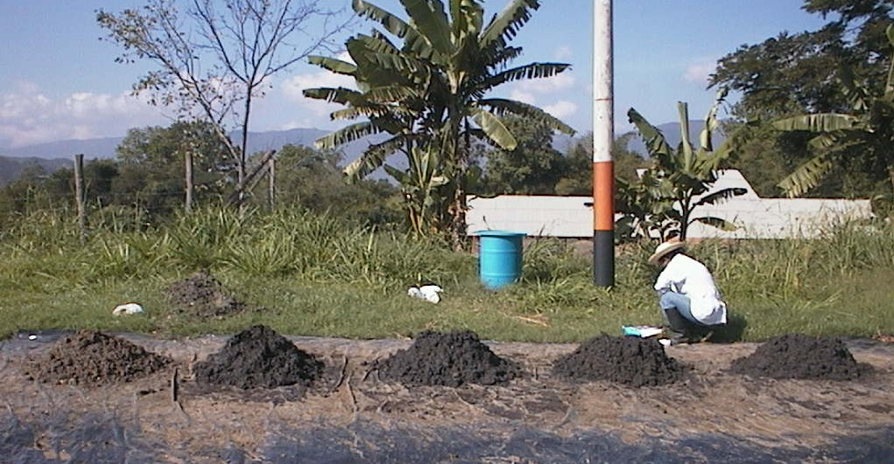
Figura 1. Montaje de las pruebas de campo del ensayo con cinco biopilas lodo lavadero de carros y lodo deshidratado. Fuente: las autoras.

Tabla 1. Conformación de cada biopila del tratamiento 1. Proporción de 4:1 de lodo contaminado/lodo deshidratado. Concentración inicial en cada biopila 21.274,5 ppm de TPH

Biopila | Microorganismos
No. 1 | Testigo
No. 2 | Acinetobacter spp (I )  Bacillus spp ( A)  Micrococcus spp (M)  Aspergillus níger ( G, )
No. 3 | Citrobacter spp ( E)  Acinetobacter spp ( I )  Nocardia spp ( CK)  Trichoderma spp (H))
No. 4 | Acinetobacter spp ( I )  Pseudomonas aureuginosa (S1, Pseudomonas spp (S2)  Trichoderma spp (H)
No. 5 | Pseudomonas aureuginosa (S1) Pseudomonas spp (S2)  Citrobacter spp ( E)  Trichoderma spp ( H)
Fuente: las autoras.

El segundo grupo estuvo conformado por 8 biopilas constituidas por lodo deshidratado (proveniente de tratamiento primario de aguas residuales domésticas) usadas como aporte de materia orgánica y lodo contaminado con aceites lubricantes usados provenientes del sistema de alcantarillado de la zona industrial.

Figura 2. Disposición de las 8 biopilas para el trabajo de campo. Fuente: las autoras.

Tabla 2. Grupo de 8 biopilas, se aplicó bioaumentación los días 1-30-60-90. Tiempo total 120 días
Biopila | Microorganismo - código | Relación lodos | TPH ppm
No. 1 | Acinetobacter spp (I)  Micrococcus spp ( M)  E. coli ( C)  Bacillus spp (CU)  Rhizopus spp ( D) | 1:4 una parte lodo alcantarillado zona industrial-4 partes lodo deshidratado PTAR | 20.600
No. 2 | Acinetobacter spp (I)  Citrobacter spp (CT)  Nocardia spp (CK)  Rhizopus spp ( D) | 1:4 una parte lodo alcantarillado industrial-4 partes lodo deshidratado PTAR | 20.600
No. 3 | Pseudomona aureuginosa (S1) Pseudomonas putida (S2)  Aspergillus spp (F)  Trichoderma spp (H) ) | 1:4 una parte lodo alcantarillado zona industrial-4 partes lodo deshidratado PTAR | 20.600
No. 4 | Acinetobacter spp ( I)  Bacillus spp ( CU)  Micrococcus spp (M)  Pseudomonas putida (S2)  Trichoderma spp ( H) | 1:4 una parte lodo alcantarillado zona industrial-4 partes lodo deshidratado PTAR | 20.600
No. 5 | Pseudomonas aureuginosa (S1)  E. coli ( C)  Nocardia spp (CK)  Trichoderma spp) (H) | 1:1 partes de lodo alcantarillado zona industrial y lodo deshidratado de la PTAR | 30.150
No. 6 | Pseudomonas putida (S2)  Acinetobacter spp ( I )  Micrococcus spp ( M )  Trichoderma spp ( H) | 1:1 partes de lodo alcantarillado zona industrial y lodo deshidratado de la PTAR | 30.150
No. 7 | Pseudomonas aureuginosa ( S1)  Bacillus spp (CU)  Micrococcus spp (M )  Rhizopus spp) ( D) | 4:1 partes de lodo de zona industrial y una parte de lodo deshidratado PTAR | 39.660
No. 8 | Acinetobacter spp ( I )  Pseudomonas putida ( S2)  Nocardia spp (CK)  Trichoderma spp (H) | 4:1 partes de lodo de zona industrial y una parte de lodo deshidratado PTAR | 39.660
Fuente: las autoras.
A los dos grupos se les monitorearon parámetros como temperatura y humedad diariamente por la prueba del puño y en laboratorio por técnica gravimétrica cada ocho días, para mantener un nivel cercano entre 60-70%, en caso necesario se adicionó agua corriente, pH cada 10 días con el uso del potenciómetro, recuento de microorganismos viables antes y 72 horas posteriores a la adición de los inóculos bacterianos, adición de nutrientes NPK (15-15-15 ) 100 g disueltos en agua en los días 8-16-24 del montaje y aireación (por volteos manuales) durante la aplicación de los microorganismos.

Análisis físico-químico
Las determinaciones de TPH se realizaron por extracción soxhlet por 72 horas, concentración y determinación por gravimetría (5520 D), determinación de grasas y aceites por extracción soxhlet (ISO/TR 11046) y plomo por absorción atómica, pre, durante y postratamiento, en los laboratorios certificados (Laboratorio de Consultas Industriales de la Universidad Industrial de Santander, Laboratorio de Química de la Universidad de Santander, Laboratorio de Control de Calidad del Acueducto Metropolitano de Bucaramanga y Laboratorio de la PTAR- Río Frío).

Análisis estadístico
En los dos ensayos se analizó la variable continua TPH en ppm mediante el método de modelos mixtos lineales en bloques aleatorios completos (Littell et al., 2006) donde el efecto de bloque es dado por el tiempo y se considera un efecto aleatorio, y el factor experimental por evaluar es el tipo de tratamiento y se considera un efecto fijo. En el primer ensayo se realizaron contrastes seleccionados entre la biopila 1 y las biopilas 2, 3, 4 y 5 (Littell et al., 2006).

Resultados
Se aislaron 22 microorganismos de importancia en procesos de biorremediación en la fase 1 del proyecto dentro de los que se encuentran gram positivos, gram negativos y hongos (ver Anexo), los que posteriormente se utilizaron para la conformación de consorcios y la aplicación en las diferentes biopilas para llevar a cabo el proceso de descontaminación de los TPH presentes en los lodos contaminados.
La variación del pH y la temperatura a través del proceso se observan en la tabla 3.
Tabla 3. Lecturas promedio de pH y temperatura en cada una de las biopilas durante 30 días en el primer ensayo con 5 biopilas
Fecha | Biopila 1 |  |  | Biopila 2 |  | Biopila 3 |  | Biopila 4 |  | Biopila 5
Fecha | pH | Temperatura  ºC |  | pH | Temperatura  ºC | pH | Temperatura  ºC | pH | Temperatura ºC | pH | Temperatura  ºC
Diciembre 26 /05 | 7,9 |  | 22 | 6,2 | 23 | 7,3 | 23 | 6,4 | 23 | 7,2 | 23
Enero 3 2006 | 8,0 |  | 24 | 6,9 | 23 | 7,3 | 23 | 6,5 | 23 | 7,3 | 23
Enero 10 2006 | 8,1 |  | 26 | 7,3 | 25 | 7,5 | 26 | 6,7 | 26 | 7,6 | 23
Enero 17 2006 | 8,2 |  | 26 | 7,1 | 25 | 7,3 | 26 | 6,7 | 26 | 7,5 | 24
Enero 26 2006 | 8,2 |  | 26 | 6,9 | 23 | 7,4 | 25 | 6,4 | 25 | 7,6 | 26

En el primer ensayo se evaluó el efecto de 5 diferentes tratamientos para la degradación de residuos contaminantes en lodos provenientes de lavaderos de carros en la respuesta determinada por la concentración de TPH en ppm, en un periodo experimental de 40 días con observaciones tomadas a los días 0, 15, 30 y 40. En la tabla 4 se observan las concentraciones iniciales y finales de TPH y los porcentajes de remoción de TPH en cada biopila.
Tabla 4. Porcentaje de remoción de TPH por el método de extracción Soxhlet en 72 horas, para determinar efecto de los microorganismos inoculados en cada una de las biopilas
Nº Biopila | Inóculos | Concentración inicial TPH (ppm) | Concentración final TPH (ppm)) | % Remoción | Tiempo de Remoción (días)
1 (control negativo) | Sin inóculo | 21.274,5 | 19.785,3  19.783,8  19.783,7 | 6,9  7,0  7,0 | 15  30  40
2 | Bacterias: A, I, M  Hongo G | 21.274,5 | 15.955,88 12.948,04  11.523,01 | 24,9  39,1  45,8 | 15  30  40
3 | Bacterias: E, I, CK  Hongo: H | 21.274,5 | 14.168,62 11.899,015  9.725,12 | 33,4  44,1  54,28 | 15  30  40
4 | Bacterias:  S1, S2 ,I  Hongo: H | 21.274,5 | 12.190,19  5.989,39  2.745,28 | 42  71,8  87,09 | 15  30  40
5 | Bacterias: S1, S2, ,  Hongo: H | 21.274,5 | 14.104,9  7.722,5  5.523,11 | 33,7  63,7  74,03 | 15  30  40

La concentración de plomo pretratamiento en el lodo contaminado fue 90 mg/l.
Los resultados obtenidos de la determinación de Pb a los 40 días postratamiento por el método de absorción atómica se reportan en la tabla 5.
Tabla 5. Resultados de plomo (Pb) Postratamiento. Método de absorción atómica
Biopila | Pb  mg/l
1 | 70
2 | 90
3 | 80
5 | 60

En la gráfica 1 se observa la variación de las concentraciones de TPH en ppm a través del tiempo en las 5 biopilas. Todas las biopilas partieron de la misma concentración de TPH, la biopila control presentó una disminución mínima de TPH mientras que las biopilas 2, 3, 4 y 5 presentaron una disminución aparentemente significativa en los 40 días del experimento.
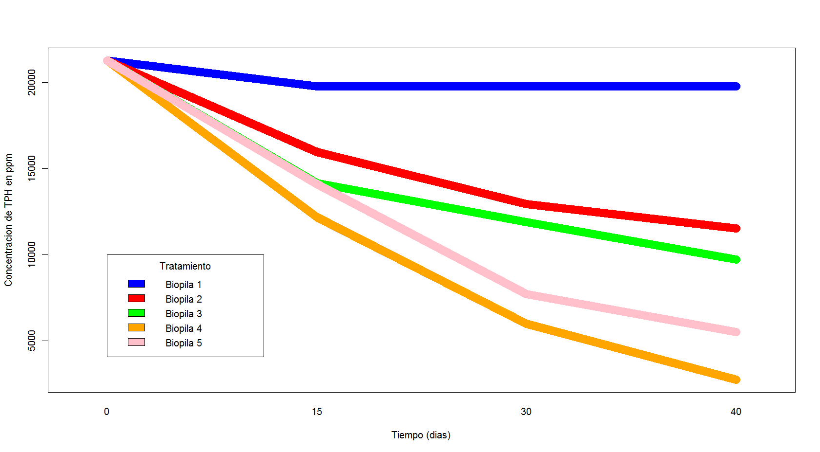

Gráfica 1. Variación de las concentraciones de TPH en cuarenta días.
Para determinar la existencia de diferencias estadísticamente significativas entre los tratamientos se ajustó un modelo lineal mixto a los datos (tabla 6). La prueba de significancia del modelo presentada en la tabla 7 revela diferencias significativas entre los tratamientos. En la tabla 8 se observan los contrastes seleccionados comparando la biopila control con las biopilas 2, 3, 4 y 5. Los contrastes muestran evidencias de diferencias significativas al nivel de significancia 0,05 entre la biopila control y la biopila 2, y al nivel de significancia 0,01 entre la biopila control y las biopilas 3, 4 y 5.

Tabla 6. Estimados y errores estándar de los parámetros del modelo lineal mixto utilizado para el análisis de bloques aleatorios completos del ensayo en el cual se evaluó el efecto de 5 diferentes tratamientos para la degradación de lodos provenientes de lavaderos de carros, en la respuesta determinada por la concentración de TPH en ppm, en un periodo experimental de 40 días con observaciones tomadas a los días 0, 15, 30 y 40.
Efectos fijos
Parámetro | Estimado | Error Standard | p-valor
Intercepto | 12156 | 2836,93 | 0,0234
Biopila 1 | 8000,57 | 2071,1 | 0,0023
Biopila 2 | 3269,11 | 2071,1 | 0,1404
Biopila 3 | 2110,56 | 2071,1 | 0,3283  0,453
Biopila 4 | -1606,41 | 2071,1 | 0,3283  0,453
Efectos aleatorios
Tiempo 0 | 6305,34 | 2665,17
Tiempo 15 | 680,51 | 2665,17
Tiempo 30 | -2649,93 | 2665,17
Tiempo 40 | -4335,93 | 2665,17

Tabla 7. Significancia de los efectos fijos del tratamiento del modelo lineal mixto utilizado para el análisis de bloques aleatorios completos del ensayo en el cual se evaluó el efecto de 5 diferentes tratamientos para la degradación de lodos provenientes de lavaderos de carros, en la respuesta determinada por la concentración de TPH en ppm, en un periodo experimental de 40 días con observaciones tomadas a los días 0, 15, 30 y 40.
Efecto | GL num | GL Den | Valor F | p-valor
Tratamiento | 4 | 12 | 6,3 | 0,0057

Tabla 8. Contrastes entre la biopila control negativo y las biopilas 2, 3, 4 y 5 al final del periodo experimental, para las pruebas en las cuales se evalúa el efecto de 5 diferentes tratamientos para la degradación de lodos provenientes de lavaderos de carros, en la respuesta determinada por la concentración de TPH en ppm, en un periodo experimental de 40 días con observaciones tomadas a los días 0, 15, 30 y 40.
Contraste |  | GL Num |  | GL Den |  | Valor F |  | p-valor
Biopila 1 vs Biopila 2 | 1 |  | 12 |  | 5,22 |  | 0,0413
Biopila 1 vs Biopila 3 | 1 |  | 12 |  | 8,09 |  | 0,0148
Biopila 1 vs Biopila 4 | 1 |  | 12 |  | 21,52 |  | 0,0006
Biopila 1 vs Biopila 5 | 1 |  | 12 |  | 14,92 |  | 0,0023

El análisis de la significancia de los efectos fijos del modelo revela que al menos uno de los parámetros del modelo mixto lineal es significativo.
La tabla de contrastes revela diferencias significativas entre la biopila control y las biopilas 3, 4 y 5 a los niveles de significancia α=0,05, y entre la biopila control y las biopilas 4 y 5 al nivel de significancia α=0,01, demostrando que el tratamiento realizado y la aplicación de cultivo mixto de microorganismos fue eficiente en la descontaminación de los lodos con residuos de TPH.
En el segundo ensayo se evaluó el efecto de 8 diferentes tratamientos para la degradación de lodos contaminados con TPH del sistema de alcantarillado de la zona industrial de Bucaramanga mediante la concentración de TPH en ppm (partes por millón) en un periodo experimental de 120 días con observaciones tomadas a los días 0 y 120. En la tabla 9 se presentan los tratamientos bajo investigación y los porcentajes de remoción de TPH de cada tratamiento al final de un periodo experimental de 120 días.
Tabla 9. Porcentaje de remoción de TPH por el método de extracción Soxhlet por 72 horas, concentración y determinación gravimétrica para determinar la eficacia de remoción de los microorganismos inoculados en cada una de las biopilas en un periodo de 120 días
Nº Biopilas | Inóculos | Proporción:  Lodo contaminado / lodo  deshidratado | Concentración inicial TPH (ppm) | Concentración final TPH (ppm) | % Remoción
1 | Bacterias:  I, M, C, CU  Hongos: D | 1:4 | 20.600 | 10.600 | 48
2 | Bacterias:  I, CT, CK  Hongos: H | 1:4 | 20.600 | 890 | 95
3 | Bacterias: S1, S2  Hongos: F, H | 1:4 | 20.600 | 980 | 95
4 | Bacterias:  I, CU, M, S2  Hongos: H | 1:4 | 20.600 | 1.080 | 94
5 | Bacterias: S1, C, CK  Hongos: H | 1:1 | 30.150 | 1.940 | 93
6 | Bacterias: S2, I, M  Hongos: D | 1:1 | 30.150 | 2.870 | 90
7 | Bacterias: S1, CU, M  Hongos: D | 4:1 | 39.6607 | 7.630 | 80
8 | Bacterias:  I, S1, CK  Hongos: H | 4:1 | 39.6605 | 5.110 | 87

La gráfica 2 muestra el cambio en la concentración de TPH en ppm en un periodo de 120 días. Todas las biopilas bajo estudio presentaron una disminución en la concentración de TPH en el periodo experimental observándose mayor concentración en las biopilas 7 y 8.
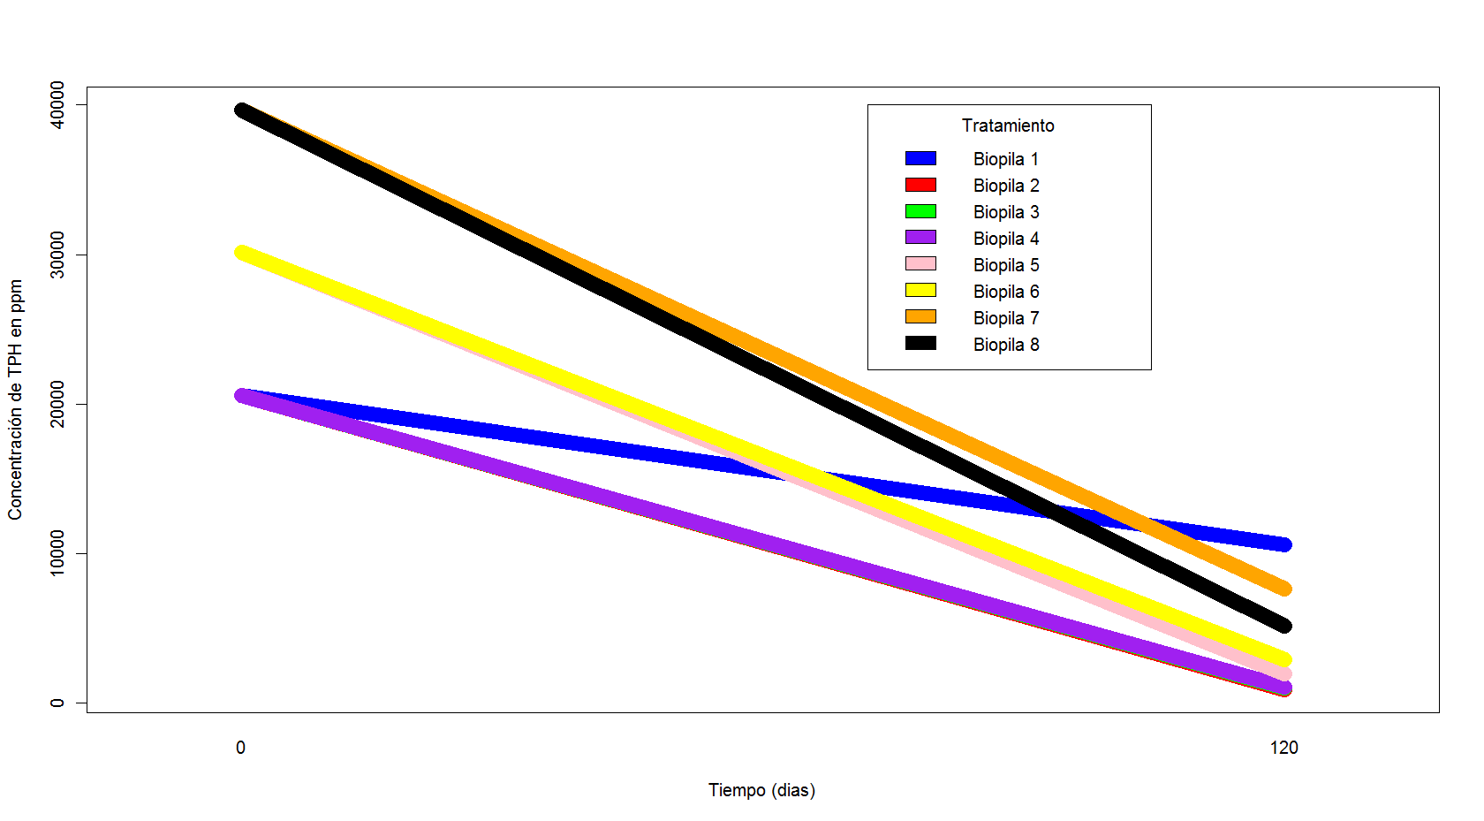
Gráfica 2. Concentración de TPH en un periodo de 120 días.
A los datos del segundo ensayo se les ajustó un modelo mixto lineal, los estimados y los errores estándar. El modelo reveló que no hay diferencias significativas entre los estimados de los efectos y este hallazgo, y se confirmó en la prueba general del modelo que se presentó en la tabla 9. La conclusión para este experimento es que no hay efecto de las diferentes biopilas en la concentración de TPH en ppm, considerando como efectos aleatorios las dos mediciones de tiempo a los 0 y 120 días de periodo experimental.
Tabla 10. Estimados y errores estándar de los parámetros del modelo lineal mixto utilizado para el análisis de bloques aleatorios completos del experimento en el cual se evaluó el efecto de 8 diferentes tratamientos para la degradación de lodos provenientes del sistema de alcantarillado de la ciudad, en la respuesta determinada por la concentración de TPH en ppm, en un periodo experimental de 120 días con observaciones tomadas a los días 0 y 120.

Efectos fijos
Efecto | Estimado | Error estándar | Pr > |t|
Intercepto | 22385 | 12518 | 0,3246
Biopila 1 | -6785 | 5718,26 | 0,2741
Biopila 2 | -11640 | 5718,26 | 0,0812
Biopila 3 | -11595 | 5718,26 | 0,0822
Biopila 4 | -11545 | 5718,26 | 0,0833
Biopila 5 | -6340 | 5718,26 | 0,3042
Biopila 6 | -5875 | 5718,26 | 0,3384
Biopila 7 | 1260 | 5718,26 | 0,8319
 | Efectos aleatorios
 | Estimado | Error estándar
 | 11761 | 11931
Tiempo 1 | -11761 | 11931

Tabla 11. Significancia de los efectos fijos del tratamiento del modelo lineal mixto utilizado para el análisis de bloques aleatorios completos del experimento en el cual se evaluó el efecto de 8 diferentes tratamientos para la degradación de lodos provenientes del sistema de alcantarillado de la ciudad, en la respuesta determinada por la concentración de TPH en ppm, en un periodo experimental de 120 días con observaciones tomadas a los días 0 y 120.
Efecto | GL Num | GL Den | Valor de F | p-valor
Tratamiento | 7 | 7 | 1,58 | 0,2806

El análisis muestra que no hay efecto de las diferentes biopilas en la concentración de TPH en ppm, considerando como efectos aleatorios las dos mediciones de tiempo a los 0 y 120 días de periodo experimental.
La concentración inicial de plomo en el lodo contaminado fue de 122,2 mg/l, y en los lodos postratamiento 88,95 mg/l. La determinación de la demanda química de oxígeno y la concentración de plomo de los lixiviados producidos durante el tratamiento de cada biopila es necesaria para llevar a cabo una adecuada eliminación. En la tabla 12 se observan los datos de la DQO, refiriéndose a menos de 2000 mg/Lt. Los niveles bajos de DQO señalan que los contaminantes presentes en la mezclas fueron degradados óptimamente por los microorganismos inoculados. En las biopilas 2, 6 y 7 donde se observan resultados de más de 1000 mg/Lt, aunque no es una concentración considerable, indica que hay presencia de contaminantes que posiblemente fueron arrastrados por lixiviación. En la tabla 13 se observan las concentraciones de plomo resultantes, en algunos casos son altas por lo que debe ser planeado un posterior tratamiento de estos lixiviados.
Tabla 12. Concentraciones de DQO por espectrofotometría de los lixiviados postratamiento del segundo ensayo con 8 biopilas.
Biopila N° | DQO  mg/lt
1 | 523
2 | 1074
3 | 382
4 | 234
5 | 514
6 | 1077
7 | 1222
8 | 533

Tabla 13. Determinación de plomo por la técnica de absorción atómica de los lixiviados postratamiento.
Biopila N° | Plomo  mg/l
1 | 150,8
2 | 110,3
3 | 189,5
4 | 116,7
5 | 253,8
6 | 97,2
7 | 282,3
8 | 171,07

Tabla 14. Determinación de grasas y aceites postratamiento por el método gravimétrico por extracción Soxhlet
Biopila | Grasas y aceites mg/l
1 | 300
2 | 676,6
3 | 373,3
4 | 1896
5 | 2563
6 | 11.913
7 | 15.075
8 | 2650

Discusión
Estudios realizados para el Instituto del Petróleo de Norteamérica (API) (Brisio, 2005) sobre tratamiento de suelos contaminados con residuos de petróleo demuestran que el 70-90% es removido en diferentes tiempos con concentraciones entre 10.000 a 50.000 ppm, las concentraciones de este estudio se encontraron entre 19.000 y 39.000 ppm logrando remociones similares entre (74 al 95%) en los dos ensayos en 40 y 120 días.
La fase experimental de los trabajos de biorremediación de suelos contaminados con aceites lubricantes usados (residuo peligroso) y la evaluación de consorcios microbianos con capacidad degradadora de residuos de hidrocarburos y su aplicación, muestran la alta similitud que presentan en tiempo y porcentajes de remoción en los dos grupos de biopilas, teniendo en cuenta los microorganismos inoculados y las proporciones de lodos, donde se compara con los resultados obtenidos por otros autores (Benavides et al., 2006; Corona et al., 2004) demostrando la gran importancia del inóculo microbiano para transformar y utilizar el contaminante como fuente de energía en el proceso de biorremediación.
Se lograron porcentajes importantes (74-95%) de descontaminación en tiempos cortos de 40 y 120 días comparados con los tiempos de 9-12 meses del trabajo realizado por Tettamanti et al. (2003); de igual forma, se obtuvieron mayores remociones que la reportada en el trabajo de biorremediación de hidrocarburos de los sedimentos de la bahía de La Habana de Núñez et al. (2005) del 48% con el cultivo mixto aislado de dicha bahía.
Experiencias de biorremediación de suelos por técnicas biológicas en la provincia de Santa Cruz (2002), y trabajos realizados por Total Petroleum Hydrocarbon Criteria Working Group Series (TPHCWG, 1998) en suelos contaminados con concentraciones entre 20.000-55.000 ppm como grasas y aceites fueron degradados entre 2 y 3 años (Brisio, 2005); otros estudios realizados por Huesemann y Moore (1993) muestran que el 93% de los hidrocarburos saturados y el 74% de los aromáticos fue degradado en suelo arenoso de Michigan (EE.UU.) con una concentración inicial de 30.000 ppm TPH, el estudio también indica que la fracción polar fue resistente a la degradación durante los 5 meses que duró el estudio.
Las cepas aisladas e identificadas de los lodos contaminados con capacidad degradadora de hidrocarburos han sido reportadas en la literatura; dentro de ellas tenemos gram negativas (Pseudomonas aeruginosa, Citrobacter freundii, Proteus mirabilis, Proteus vulgaris, Proteus penneri, Acinetobacter iwoffi, entre otras) y gram positivas (Oerskovia species, Bacillus brevis, Nocardia spp., Actinomyces spp. y Bacillus megaterium, Micrococcus spp.) (Benavides et al., 2006), y cepas de hongos (Aspergillus spp., Trichoderma spp., Fusarium spp. y Rhizopus spp). Las pruebas de degradabilidad, competitividad y compatibilidad realizadas a estas bacterias y hongos nos permitieron evaluar que Pseudomonas aureuginosa y Psedomonas putida, son microorganismos con alta capacidad degradadora de TPH, sin restarle importancia a otros microorganismos (Araújo et al., 2005; Corona et al., 2004; Viñas, 2005).
El uso de cultivos mixtos o pool bacteriano favorece una degradación mayor con el uso de bioestimulación (Cardenas, 2006) siendo mayor el tiempo utilizado por este autor y porcentajes de remoción de TPH similares a los logrados en este trabajo.
La aplicación de lodos provenientes de tratamiento de aguas residuales domésticas utilizadas como esponjante y aporte de energía a una concentración del 25%, y una concentración inicial de TPH de 21.274,5 ppm, es una buena opción ya que se obtuvieron remociones de TPH de 45,8, 54,28, 74,03 y 87,09% en 40 días, las diferencias están dadas según el pool de microorganismos aplicados; estos contrastan con los resultados reportados por Cárdenas et al. (2004) en las concentraciones de 30% de lodos obteniendo porcentajes menores de remoción como 41,98 y 47,46% en tres meses y una concentración inicial de 4.000 ppm de TPH.

Conclusiones
Con este trabajo se lograron porcentajes considerables de remoción de TPH entre el 74,03 y 87,09% en 40 días y 87, 94 y 95% en 120 días con la aplicación de los consorcios microbianos obtenidos y la metodología aplicada en el proceso de biorremediación en las pruebas de campo.

Se pudo evidenciar que estos residuos depositados en los suelos no son degradados sin la realización de un adecuado tratamiento.

El uso de microorganismos nativos representa una alternativa para reducir la contaminación generada por residuos peligrosos y recuperación de zonas impactadas.

Agradecimientos
A la Corporación Autónoma Regional para la Defensa de la Meseta de Bucaramanga (CDMB). Al personal de los laboratorios de la Planta de Tratamiento de Aguas Residuales (PTAR) de Río Frío (Girón, Santander, Colombia). Al laboratorio de Control de Calidad de Aguas del Acueducto Metropolitano de Bucaramanga (AMB). Al programa de Bacteriología y Laboratorio Clínico de la Universidad de Santander (UDES), y a los estudiantes que llevaron a cabo las pruebas de campo del proceso de Biorremediación.

Anexo
Microorganismos aislados en el Proyecto de Biorremediación fase I por estudiantes de la UDES
Morfología
Bacilos gram negativos | Bacilos gram positivos | Cocos gram positivos | Hongos
Pseudomonas aeruginosa (S1)  Pseudomonas pútida (S2) | Oerskovia species | Micrococcus spp.(M) | Aspergillus spp.(F)
Citrobacter freundii | Bacillus brevis (CU) |  | Trichoderma spp.(H)
Proteus mirabilis, Proteus vulgaris, Proteus penneri | Nocardia spp.(CK) |  | Fusarium spp.
Acinetobacter iwoffi (I) | Actinomyces |  | Rhizopus spp (D).
Morganella morganni | Bacillus megaterium
Alcaligenes spp.
Hafnia alves
Citrobacter diversus (CT)
Enterobacter cloacae
Klebsiella oxytoca, Klebsiella ozaenae
Achromobacter species
Escherichia coli (C)

Referencias bibliográficas

Adams, R., Domínguez, V., García, L. 1999. Potencial de la biorremediación de suelo y agua impactados por petróleo en el trópico mexicano. Terra 17 (2): 159-174.
Ambrosoli, R., Petruzzelli, L., Minati, J., Marsan, F. 2005. Anaerobic PAH degradation in soil by a mixed bacterial consortium under denitrifying conditions. ScienceDirect 60 (9): 1231-1236.
Araújo, I., Angulo, N., Cárdenas, C., Méndez, M., Morante, M., Machado, M. 2005. Biorremediación de suelos con consorcio bacteriano, compostaje y fertilización. Biológico. INCI 38 (3): 186-202.
Araújo, I., Mantilla, M., Cardenas, C., Herrera, L., Angulo, M., Murillo, G. 2006, Lodos estabilizados y cepas bacterianas en la Biorremediación de suelos contaminados con hidrocarburos, Interciencia 31(004): 268-275.
Arroyo, M., Quesada, M., Quesada, R. 2008. Aplicación de sistemas de biorremediación de suelos y aguas contaminadas por hidrocarburos. Geocisa. Div. Protección Ambiental de Suelos: 297-305. Disponible en http://aguas.igme.es/igme/publica/pdflib15/028.pdf
Atlas, M. 1981. Microbial Degradation of Petroleum Hydrocarbons: an Environmental Perspective. Microbiological Reviews 45 (1): 180-209.
Benavides, L. J., Quintero, G., Ostos, O. 2006. Aislamiento e identificación de diez Bacterias desnitrificantes a partir de un suelo Agrícola contaminado con abonos nitrogenados proveniente de una finca productora de cebolla. Nova - Publicación Científica 4 (006): 50-54.
Benavides, L. J., Quintero, G, Guevara, V. A., Jaimes, D. C. Bioremediación de suelos contaminados con hidrocarburos derivados del petróleo. Colombia. Nova. 4 (5): 1-116.
Boogaard, P., Sittert, N. 1994. Exposure to polycyclic aromatic hydrocarbons inpetrochemical industries by measurement of urinary 1 –hydroxypyrene. Occupational and Environmental Medicine 51: 250-258.
Bregnard, T., Haner, A., Hohener, P., Zeyer, J. 1997. Anaerobic Degradation of Pristane in Nitrate-Reducing Microcosms and Enrichment Cultures. Appl Environ Microbiol 63 (5): 2077-2081.
Brissio, P. A. 2005. Evaluación preliminar del estado de contaminación en suelos de la provincia del Neuquén donde se efectúan actividades de explotación hidrocarburífera. Universidad Nacional del Comahue. Neuquén, Argentina.
Cardenas, C., Araújo, I., Bohórquez, M., Gómez, K., Angulo, N., Gómez, A. 2004. Influencia de la fertilización en la Biorremediación de suelos contaminados con hidrocarburos utilizando lodos residuales estabilizados. Venezuela. Disponible en http://www.ingenieroambiental.com/4014/angulo.pdf
Cañas, J., Jerez, T. 2003. Aislamiento e identificación de hongos con capacidad degradadora de hidrocarburos. Biorremediación fase III. Universidad de Santander, Bucaramanga.

Cheung, P., Kinkle, B. 2001. Mycobacterium diversity and pyrene mineralization in petroleum-contaminated soils. Applied and Environmental Microbiology 67 (5): 2222- 2229.
Convención de Basilea sobre el control del movimiento transfronterizo de desechos peligrosos y su eliminación. 2000. Guía metodología para la realización de inventarios nacionales de desechos peligrosos en el marco de la convención de Basilea. Primera versión, serie de la Convención de Basilea/SBC 99/009 (S),Ginebra.
Corona, L., Iturbe, R. 2004. Atenuación natural en suelos contaminados con hidrocarburos. Ingeniería Investigación y Tecnología 2: 119-126.
Demaneche, S., Kay, E., Gourbiere, F., Simonet, P. 2001. Natural transformation of Pseudomonas fluorescens and Agrobacterium tumefaciens in soil. Applied and Environmental Microbiology 67 (6): 2617-2621.
Decora, A. Kerrt, R. 1979. Processing Use, and Characterization of Shale Oil Products. Environmental Health Perspectives 30: 217-223.
Fonseca, A., Vargas, F. 2006. Evaluación de consorcios microbianos con capacidad degradadora de residuos de hidrocarburos y su aplicación en biorremediación de suelos contaminados con aceites lubricantes usados. Universidad de Santander, Bucaramanga.
Findley, J., Appleman. M., Yen, T. 1974. Degradation Of Oil Shale By Sulfur-Oxidizing Bacteria. Applied Microbiology 28 (3): 460-464.
Kasai, Y., Takahata, Y., Hoaki, T., Watanabe, K. 2005. Physiological and molecular characterization of a microbial community established in unsaturated, petroleum-contaminated soil. InterScience 7 (6): 806-18.
Koren, O; Knezevic V; Ron E, Rosenberg E. 2003. Petroleum Pollution Bioremediation Using Water-Insoluble Uric Acid as the Nitrogen Source. Applied and Environmental Microbiology 69 (10): 6337-6339.
Leary, J., Biemann, K., Lafleur, A., Kruzel, T., Prado, G., Longwell, J., Peterst, W. 1987. Chemical and Toxicological Characterization of Residential Oil Burner Emissions: I. Yields and Chemical Characterization of Extractables from Combustion of No. 2 Fuel Oil at Different Bacharach Smoke Numbers and Firing Cycles. Environmental Health Perspectives 73: 223-234.
Littell, R. C., Milliken, G. A., Stroup, W. W., Wolfinger, R. D., Schabenberger, O. 2006. SAS® for Mixed Models, Second Edition. Cary, NC:SAS Institute Inc.
Lopera, E., Aguirre, J. 2006. Purificación de aceites aislantes contaminados con Bifenilos Policlorados (PCB’s). Dyna 73 (150): 75-88.
Martín, C., Aldo González, A., Blanco, M. 2004. Tratamientos biológicos de suelos contaminados: contaminación por hidrocarburos. Aplicaciones de hongos en tratamientos de biorrecuperación. Revista Iberoamericana Microbiología 21: 103-120.
Mashreghi, M., Marialigeti, K. 2005. Characterization of Bacteria Degrading Petroleum Derivatives Isolated from Contaminated Soil and Water. Journal of Sciences 16 (4): 317-320.
Menezes, F., Oliveira, F., Okeke, B., Frankenberger, W. 2003. Bioremediation of soil contaminated by diesel oil. Brazilian Journal of Microbiology 34 (1): 65-68.
Narváez, M., Martínez, M. 2008. Selección de bacterias con capacidad degradadora de hidrocarburos, aisladas a partir de sedimentos del Caribe colombiano. Bol Invest Mar Cost Colombia 37 (1): 63-77.
Noren, K., Meironyté, D. 2000. Compounds in Human Environments. Environmental Health Perspectives 59: 145-158.
Ochoa, E. 2003. Biorremediación fase I, Universidad de Santander, Bucaramanga.
Plaza, G., Otero, M., Torres, N., Velásquez, M., Corbalán, E., Rodríguez, T. 2001. Biorremediación en suelos contaminados con hidrocarburos. Avances en Energías Renovables y Medio Ambiente 5: 1-5.
Perera, F. 1981. Carcinogenicity of Airborne Fine Particulate Benzo(a) pyrene: An Appraisal of the Evidence and the Need for Control Environmental Healt Perspectives 42: 163-185.
Quintero, A., Quintana, A. 2005. Biorremediación fase IV. Universidad de Santander, Bucaramanga.
Ran, Xl., Obbard, J. 2004. Biodegradation of Polycyclic Aromatic Hydrocarbons in Oil-Contaminated Beach Sediments Treated with Nutrient Amendments. Published in J. Environmental 33: 861-867.
Rockne, K., Chee-Sanford, J., Sanford, R., Brian, P., James, T., Staleyand, S. 2000. Anaerobic naphthalene degradation by microbial pure cultures under nitrate-reducing conditions. Applied and Environmental Microbiology 66 (4): 1595-1601.
Steffen, K., Hatakka, A., Hofrichter, M. 2003. Degradation of Benzo[a]pyrene by the Litter-Decomposing Basidiomycete Stropharia coronilla: Role of Manganese Peroxidase. Applied and Environmental Microbiology 69 (7): 3957-3964.
Vallejo, G., Arnau, J., Bono, R., Fernández, G. P., Tuero, H. E. 2008 Construcción de modelos jerárquicos en contextos aplicados. Psicothema 20 (004): 830-838.
Vargas, P., Cuéllar, R., Dussán, J. 2004. Biorremediación de residuos del petróleo. Apuntes científicos uniandinos 4: 43-49.

 Bacterióloga y Laboratorista Clínico, Especialista en Química Ambiental. Universidad de Santander –UDES. mariacrisv70@hotmail.com
* Bacterióloga y Laboratorista Clínico, Cll12 # 28-20 Las margaritas. Cúcuta thibisay8@hotmail.com
** Andrea del Pilar Quintero, Bacterióloga y Laboratorista Clínico, Universidad de Santander, México, neg1883@hotmail.com

